**Aplikácie laserového skenovania v lesníctve**

Miroslav Kardoš, Ján Tuček, František Chudý, Julián Tomaštík, Zuzana Slatkovská

Výmera lesov na Slovensku, podľa správy o lesnom hospodárstve SR za rok 2015 (MPaRV SR, NLC 2016) bola 2 0140 731 ha, pričom lesnatosť dosiahla 41,1%. Výmera lesných pozemkov evidovaných v katastri nehnuteľností je predmetom lesníckeho mapovania, pričom každoročne sa jedná približne o 1/10 tohto územia, reprezentujúceho značnú výmeru zalesneného, prevažne členitého a neprehľadného územia, čo súvisí s pravidelným 10-ročným cyklom obnov Programov starostlivosti o les (PSL), prostredníctvom ktorého sa zabezpečujú úlohy lesného hospodárstva. Lesnícke mapovanie nadväzuje na geodetické polohové a výškové základy Slovenska. Tieto informácie potom slúžia na tvorbu lesníckej digitálnej mapy a z nej odvodených tematických a účelových máp, určovanie polohy a výmer jednotiek priestorového rozdelenia lesa a na evidenciu pozemkov. Výsledkom je tematické štátne mapové dielo (TŠMD), ktoré dopĺňa základné štátneho mapové dielo a je spravidla vyhotovené na jeho podklade. Vyhotovovanie TŠMD upravujú zákon o geodézii a kartografii a zákon o lesoch, ktorý tiež definuje obrysovú a porastovú mapu (obr. 1) ako súčasť PSL.

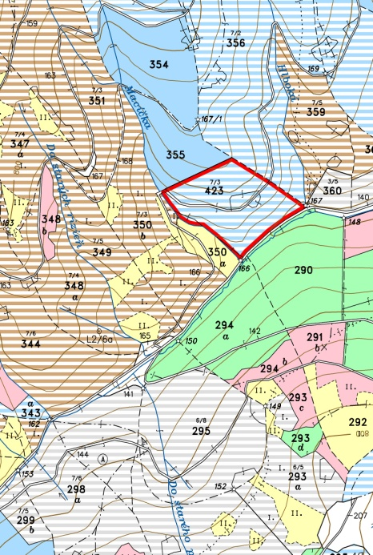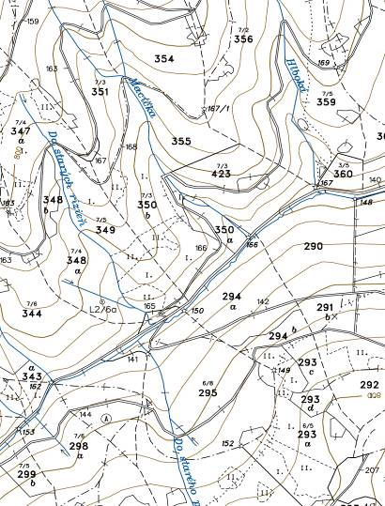

Obr. 1 Ukážka obrysovej a porastovej mapy používanej v praxi lesného hospodárstva

Vyhotovujú sa spravidla v mierke 1:10000, pričom môžu byť kombinované aj s podkladovou farebnou ortofotomapou. Okrem týchto máp, sa vyhotovujú na želanie obhospodarovateľa lesa aj iné účelové lesnícke mapy napr. ťažbová, organizačná, hospodárska, mapa lesných typov a pod. Okrem tradičnej tlačenej formy sú niektoré mapy k dispozícii aj v elektronickej v podobe prostredníctvom Lesníckeho GISu.

Vzhľadom na značný rozsah územia, ktoré je predmetom mapovania lesov je potrebné využívať také metódy, ktoré umožnia zvládnutie týchto mapovacích prác. Z oblasti terestrických meraní je to najmä určovanie polohy bodov pomocou globálnych navigačných satelitných systémov (GNSS), resp. s kombináciou univerzálnej meračskej stanice. Ako meračské metódy sa najviac využívajú polygónové ťahy s krátkymi dĺžkami strán, resp. rajonizácia. Dominantnou metódou pri mapovaní lesov je však fotogrametria, ktorá sa v súčasnosti kombinuje s údajmi leteckého laserového skenovania (LLS). Kombinácia týchto dvoch metód umožňuje získanie aktuálnych a reprezentatívnych informácií o lese a krajine za účelom odborného a trvalo udržateľného hospodárenia v lese v kontexte tzv. precízneho lesníctva, ktoré je založené na využívaní podrobných informácií o konkrétnej lokalite na plánovanie, riadenie a vykonávanie lesníckych činností. Pre tieto potreby je nevyhnutné poznať detailné informácie o porastoch, až na úroveň jednotlivých stromov. Príkladom aplikácie údajov je rastový simulátor SIBYLA, ktorého vývoj prebieha na Lesníckej fakulte (napr. Fabrika, Ďurský 2006), pre ktorý je fotogrametria a laserové skenovanie významný zdroj údajov. V prostredí virtuálnej jaskyne (obr. 2) sa realizuje vizualizácia lesných porastov, umožňuje vykonávať do porastu odborné zásahy, uvažovať s vplyvom klimatických zmien a sledovať prognózu ich vývoja do budúcnosti.

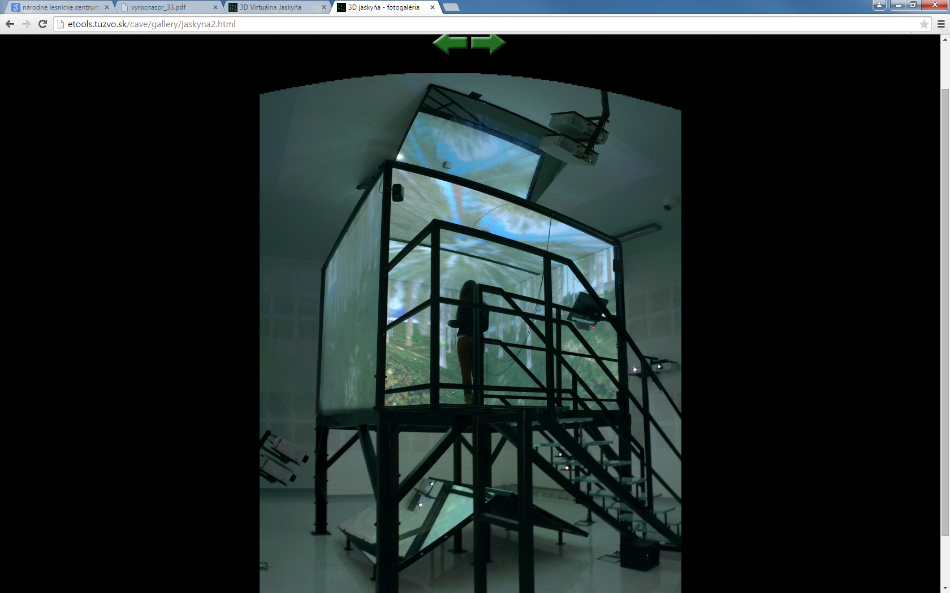

Obr. 2 Virtuálna jaskyňa pre 3D vizualizáciu lesa

Význam fotogrametrie je aj v oblasti jej ďalšieho využitia v lesníctve pre získavanie informácií o stave lesa. V súčasnosti sa v lesníckom mapovaní využívajú letecké snímky s priestorovým rozlíšením 0,20 m, pričom sa súbežne počas snímkového letu získavajú aj bodové mračná z laserového skenovania (obr. 3). Spoločné využitie týchto dvoch zdrojov údajov je najmä pri automatizovanej klasifikácii lesných pozemkov, mapovaní a klasifikácii lesnej cestnej siete, monitoringu lesných ekosystémov, zisťovaní zdravotného stavu lesov, mapovaní kalamít a požiarov, analýze sprístupnenia porastov s využitím digitálnych modelov terénu (DMT), klasifikáciu drevinového zloženia, alebo modelovaní lesa. Nemenej dôležitou výskumnou úlohou je aj využitie bodových mračien na určovanie stromových, či porastových charakteristík (ako napr. zásoba lesných porastov, stredná výška, hrúbka). Za týmto účelom sú v oblasti lesníckeho výskumu používané aj materiály s vyšším rozlíšením, resp. hustotou bodov.

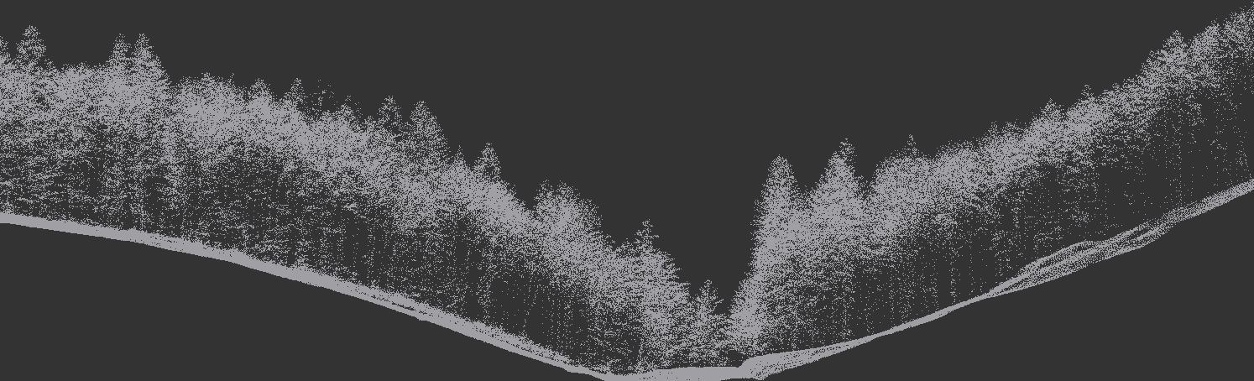Obr. 3 vizualizácia bodového mračna lesného porastu (hustota cca 5 bodov na m2)

## 

## Bodové mračná z leteckého laserového skenovania

Táto metóda leteckého diaľkového prieskumu patrí popri fotogrametrickom vyhodnotení leteckých meračských snímok k vysoko efektívnym zdrojom dát pre lesnícke mapovanie, ako aj pre ďalšie lesnícke disciplíny. LLS má v lesníctve významné uplatnenie, nakoľko umožňuje zachytiť terén aj pod lesným porastom, v členitých a neprehľadných podmienkach, čím poskytuje dôležité údaje pre tvorbu digitálneho modelu terénu (DMT). Princíp metódy spočíva vo vysielaní a následnom prijímaní laserových pulzov, pričom sa súčasne zaznamenáva poloha a náklon nosného zariadenia, smer vyslaného impulzu ako aj čas emitovania a následnej detekcie laserového lúča. Jednotlivé impulzy sú vysielané pri vysokej frekvencii (napr. 150 kHz) a pri voliteľnej veľkosti stopy lúča (10-400 cm). Z jedného impulzu sa tak dá získať viac odrazov čo následne umožňuje zaznamenať aj objekty, ktoré sú nad sebou. Táto schopnosť je pritom veľmi podstatná, keďže je tak možné zaznamenať terén napríklad aj pod lesnou vegetáciou (Hyypä et al. 2005). Filtrovaný DMT vez vegetácie a objektov na zemskom povrchu slúži ako podklad pre rôzne analýzy geografických informačných systémov (GIS) – sprístupnenie porastov, optimalizáciu lesnej cestnej siete, vhodnosť tažbovo dopravných technológií, výpočet indexu listovej plochy či manažment a úpravy vodných tokov a bystrín. Naviac umožňuje získať informácie o vertikálnej výstavbe lesného porastu, jednotlivých etážach až po korunový zápoj.

Z hľadiska využitia v lesníctve má význam aj tzv. normalizovaný digitálny model povrchu (nDSM), ktorý vznikne rozdielom digitálneho modelu povrchu a terénu a predstavuje výšky objektov. Slúži napr. pre účel výpočtu výšok stromov, klasifikácie lesných pozemkov. Posledný odraz zároveň poskytuje dokonalý podklad pre tvorbu výškopisu do tematických lesníckych máp.

**Bodové mračno ako zdroj údajov pre ortofotomapu**

Digitálny rastrový model vytvorený interpoláciou z bodového mračna je vhodný pre digitálne diferenciálne prekresľovanie snímok, pre tvorbu tradičnej ortofotomapy. V prípade dostatočnej hustoty bodov pri použití digitálneho modelu povrchu aj pre tvorbu pravej ortofotomapy, vhodnej pre účely klasifikácie hraníc lesných pozemkov, drevinového zloženia a pod. v kombinácii kanálov RGB, CIR, RGBI, resp. syntézy v nepravých farbách (obr. 4).

Obr. 4 Ortofotomapy vytvorené digitálnym diferenciálnym prekreslením snímok aplikáciou bodového mračna

**Bodové mračno pre tvorbu DMT**

Na Lesníckej fakulte sme sa začali údajmi LLS intenzívnejšie zaoberať od roku 2011 v súvislosti s projektom Centrum excelentnosti pre podporu rozhodovania v lese a krajine. Jednou z riešených tém bola analýza výškovej presnosti DMT (Sačkov, Kardoš 2014) 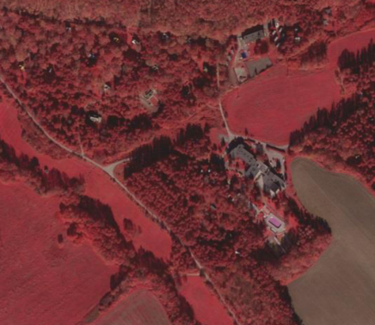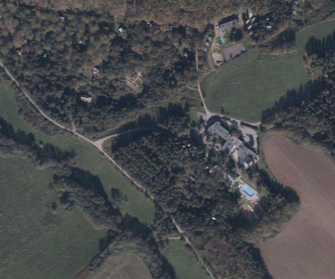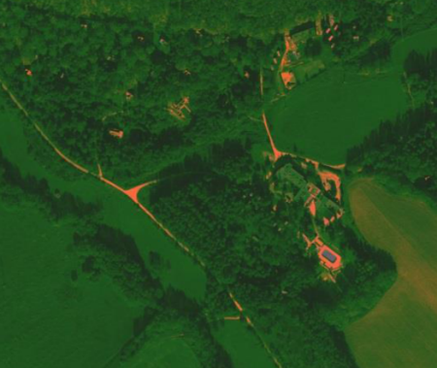a zisťovanie vplyvu rôznych faktorov na jeho presnosť, ako napr. interpolačnej metódy DMT, aspektu skenovania (jarný, letný, hustota 5 bodov na m2), sklonu terénu či rastovej fázy a zloženia porastu na výskumných plochách v rámci vysokoškolského lesníckeho podniku pri TU Zvolen. Ako porovnávací etalón nám slúžilo bodové pole zamerané pomocou univerzálnej meračskej stanice z vrcholových bodov polygónového ťahu.

Najlepšie hodnoty strednej kvadratickej chyby sme dosiahli pri použití interpolačnej metódy lineárnej kombinácie (IDW, Natural neighbour) (obr. 5). V oboch prípadoch (jarný aj letný aspekt) laserové skenovanie pod clonou lesného porastu nadhodnocuje oproti skutočnosti (±0,18 m letný aspekt, ±0,13 m jarný aspekt). Menej presné výsledky boli dosiahnuté pri plochách s väčším sklonom, naopak najpresnejšie na plochách s mladším štádiom lesa. Výšky v letnom aspekte sú oproti výškam v jarnom aspekte systematicky nadhodnotené, čo sme podobne ako v predchádzajúcich výsledkoch potvrdili štatistickým testom na hladine významnosti α = 0,05.

Obr. 5 Vyhodnotenie výškovej presnosti DMT vytvoreného rôznymi interpolačnými metódami s použitím bodových mračien z rôznych časových období

**Bodové mračno pre identifikáciu lesných pozemkov**

Z pohľadu lesníckeho mapovania je prínos bodových mračien napr. v automatizovanej identifikácii hraníc lesných pozemkov na základe klasifikácie vegetácie pomocou reštriktívnych kritérií definujúcich les (napr. Sačkov, Kardoš 2014).

Pracovné postupy založené na automatickej identifikácii hraníc lesných pozemkov reprezentujú potenciálne riešenie nedostatkov tradičných metód delineácie hraníc lesa. Automatizované klasifikovanie lesných pozemkov na základe reštriktívnych kritérií definujúcich les na podklade údajov laserového skenovania a leteckého snímkovania môže vyriešiť problém nesúladu druhov pozemkov (obr. 6a) v evidencii katastra nehnuteľností. V lesníctve sú takéto plochy označované ako „biele plochy“, ktoré sú síce porastene lesnými drevinami, ale druh pozemku nie je lesný pozemok. Takýchto plôch je podľa správy o lesnom hospodárstve za rok 2015 cca 275 tisíc ha.

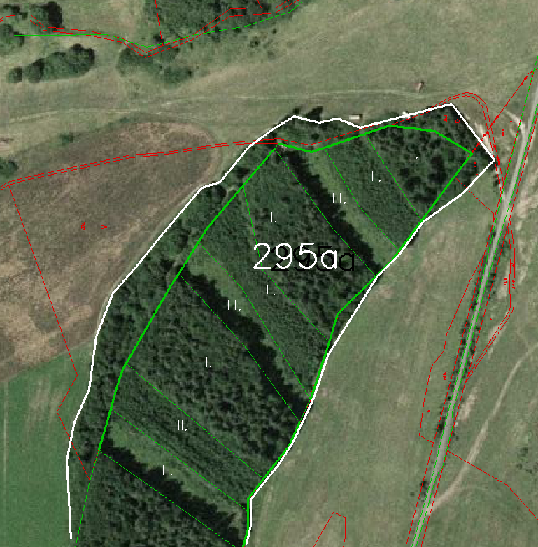

Obr. 6a nesúlad evidencie katastra nehnuteľností (register CKN červená), lesníckej mapy (zelená) a skutočný stav v teréne (biela)

Pre tento účel je možné efektívne využiť spomínané pravé ortofotomapy, kombináciu ortofotomáp a bodových mračien, alebo výlučne bodové mračná získané z leteckého laserového skenovania. Pri klasifikácii ortofotomáp sa používa objektovo orientovaná klasifikácia obrazu (napr. program Definiens), kde sa obraz rozdeľuje na základe spektrálnych charakteristík obrazových prvkov do segmentov určitej veľkosti a tieto sú potom klasifikované podľa vybraných trénovacích množín. Výsledok takejto klasifikácie je zobrazený na obr. 6b.

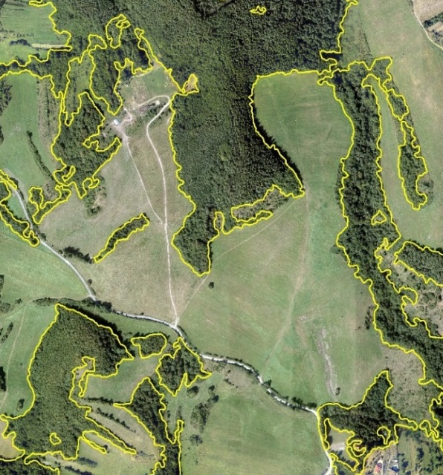

Obr. 6b výstup automatickej identifikácie hraníc lesných pozemkov

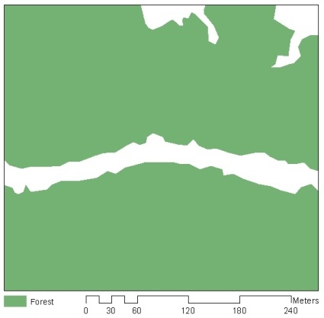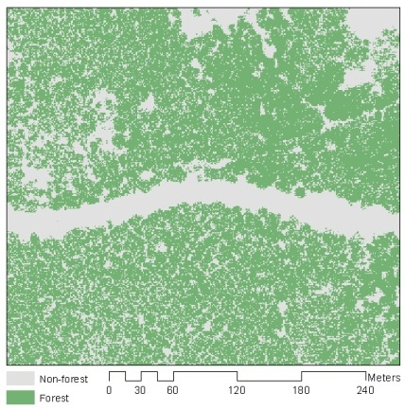Iný spôsob klasifikácie lesa je využitím bodového mračna z LLS, alebo vytvoreného fotogrametricky zo snímok z mimovegetačného obdobia. Bodové mračno je možné filtrovať pomocou morfologického filtra na triedy terén, budovy, nízka, stredná a vysoká vegetácia a následne na klasifikovanú triedu vegetácia uplatniť reštriktívne kritériá definujúce les (u nás napr. definované v hospodárskej úprave lesa: plocha min 0,5 ha, výška >0,5 m, zápoj > 10 %). Výstup klasifikácie bodového mračna môže byť tzv. vegetačná, alebo po aplikovaní kritérií lesa, lesná maska napr. vo forme polygónov ohraničujúcich les (obr. 7) .

Obr. 7 vegetačná a lesná maska vytvorená z bodového mračna (Sačkov, Kardoš 2013)

**Bodové mračno pre mapovanie a zisťovanie poškodenia lesnej cestnej siete**

Základným predpokladom odborného manažmentu lesov na báze prírode blízkeho hospodárenia je dostatočne hustá lesná cestná sieť. Ortofotomapy spolu s bodovým mračnom z laserového skenovania slúžia ako vhodný podklad pre mapovanie siete dočasných a trvalých ciest, ktoré sú prvkom lesníckych máp. V porovnaní s terénnou interpretáciou sa podarilo týmto spôsobom (meraním na 3D modeloch terénu s pomocou priečnych profilov (obr. 8a) identifikovať ako úplne identické až takmer 67% lesných ciest, čiastočne identické 14% a nedostatočne 19% ciest. Poloautomatizovaný spôsob identifikácie lesných ciest metódou objektovo orientovanej klasifikácie (obr. 8b) s využitím metódy „line template matching“ bol aplikovaný na rastrový model vytvorený z bodového mračna s hustotou 7 bodov na m2. Porovnaním s trénovacou maskou získanou manuálnou vektorizáciou na podklade terénnych meraných dát sme dosiahli správnosť klasifikácie 85%, pri kategórii cesty 1L, reprezentujúcu odvozné cesty najvyššej kvality. Podobne je možné mapovať aj vodné toky na lesných pozemkoch a z vytvoreného 3D modelu projektovať návrh meliorácií a vybudovanie prehrádzok v rámci protipovodňovej ochrany.

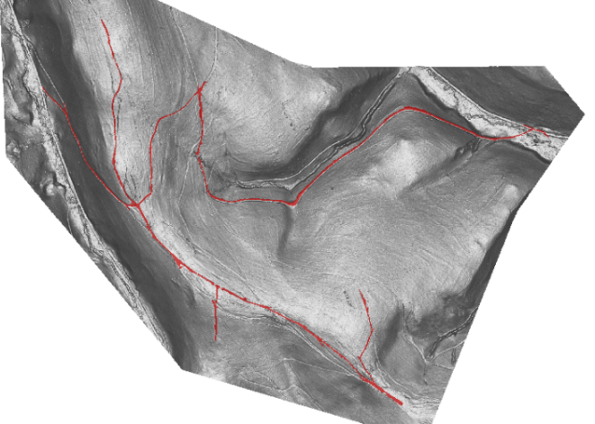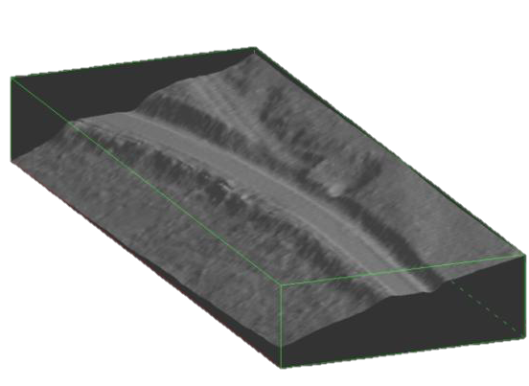

Obr. 8a lesná cesta na bodovom mračne Obr. 8b výstup automatickej interpretácie lesných ciest

Okrem samotného mapovania cestnej siete je dôležité aj zisťovanie stavu poškodenia lesných ciest, plánovanie ich rekonštrukcie a výpočet nákladov na ich opravu. V lesníckej praxi boli doposiaľ zaužívané postupy merania poškodenia prostredníctvom zdĺhavého terestrického merania s použitím nivelačných lát. LLS s dostatočnou hustotou bodov resp. mobilné laserové skenovanie poskytujú nové možnosti efektívneho zisťovania presných informácií o povrchu vozovky. Výpočet poškodenia sa potom realizuje nad DMT v počítačovom prostredí. Na príklade štúdie na úseku 2 km dlhej odvoznej lesnej cesty s asfaltovým povrchom, sme realizovali skenovanie mobilným profilometrickým skenerom (obr. 9), pričom sme dospeli k nasledujúcim záverom. Zaznamenaných bolo celkovo 6790 poškodení (praskliny, výtlky) s celkovým objemom 44.15 m3, priemerne 165 na jednu 50m dlhú sekciu cesty, pričom ich celková výmera bola 807.52 m2 (9,8 % z celkovej dĺžky). Pri zisťovaní početnosti poškodení na skúmanom úseku sa prejavila závislosť od zväčšujúcej sa odvoznej vzdialenosti, rovnako sa potvrdila závislosť objemu a priemernej hĺbky koľají od rastúcej vzdialenosti dole svahom. Vplyv sklonu terénu na vznik nerovností sa nepotvrdil ako štatisticky významný.

Oproti terestrickému meraniu sa jedná sa o efektívny zber dát (rýchlosť skenovania je závislá od povrchu vozovky a požadovanej presnosti a hustoty bodového mračna).

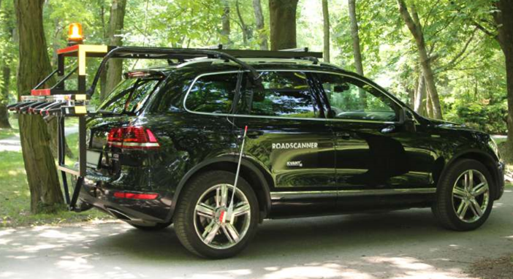

Obr. 9 Profilometrický skener použitý na skenovanie povrchu vozovky – lesnej cesty (KVANT, s.r.o.)

**Bodové mračno pre identifikáciu ležiacich kmeňov**

Ďalšou aplikáciou LLS v lesníctve je identifikácia ležiacich kmeňov s prípadným vyústením do výpočtu ich objemu napr. na kalamitnej ploche, resp. mŕtveho dreva v prípade prírodných lesov a pralesov. Hoci tieto prvky nie sú definované v katalógu objektov lesníckych máp, majú veľký význam, pretože predstavujú dôležitú súčasť lesných ekosystémov, hrajú kľúčovú úlohu v cykle živín v lesnom ekosystéme a podpore regenerácie stromov. Zároveň predstavujú dôležitú zásobáreň uhlíka v poraste. Za účelom identifikácie ležiacich kmeňov (líniových prvkov) na digitálnom modeli vytvorenom z údajov LLS sa používajú rôzne metódy ako napr. pravdepodobnostný klasifikátor, založený na bodovej úrovňovej klasifikácii použitím 3D tvarového „identifikátora“ Point feature histogram (PFH), Support Vector machine. Ďalej objektovo-orientované obrazové analýzy, ktorých základom je vytvorenie rastrovej reprezentácie z bodového mračna, jeho segmentácia a klasifikácia. Line template Matching – metóda v spracovaní digitálnych obrazových dát, zameraná na nájdenie malých častí obrazu, ktoré zodpovedajú vzorovému obrazu a napokon obrazové analýzy založené na hranových detektorch – identifikácia častí obrazu s výraznou zmenou jasu alebo inými diskontinuitami na základe detekcie hrán. V našej štúdii sme si vybrali za testovacie územie jadrovú časť Badínskeho pralesa, pričom sme filtráciou a klasifikáciou bodového mračna získali vrstvu bez vegetácie a následne vytvorili rastrovú reprezentáciu pre detekciu línií.

Čiastočne automatizovaná metóda spočívala vo vytvorení výškovo normalizovaného rezu bodovým mračnom, jeho filtrácia a manuálna klasifikácia zostávajúcich bodov reprezentujúcich stromy (obr. 10a). Výstup bol zároveň použitý ako kontrolná množina pre overenie automatizovanej metódy, kde sme využili dostupné riešenie line extraction na báze detekcie hrán s využitím Cannyho algoritmu (obr. 10b). Porovnaním výsledku detekcie hrán s manuálnou klasifikáciou sme dosiahli správnosť klasifikácie 66%, čo odôvodňujeme najmä nízkou hustotou mračna bodov cca 2 body na m2. Vizuálna interpretácia poskytuje v tomto prípade lepšie výsledky, nakoľko sa využívajú vedomosti a schopnosti ľudského mozgu, vnímanie väzieb a jemných detailov medzi objektami, narozdiel od počítačovej automatizovanej interpretácie, ktorá využíva súbory pravidiel aplikované na individuálne obrazové prvky, resp. ich skupiny. Jedným z výstupov takejto štúdie môže byť aj zobrazenie pozícií, rozmiestnenia a početnosti ležiacich stromov (obr. 11).

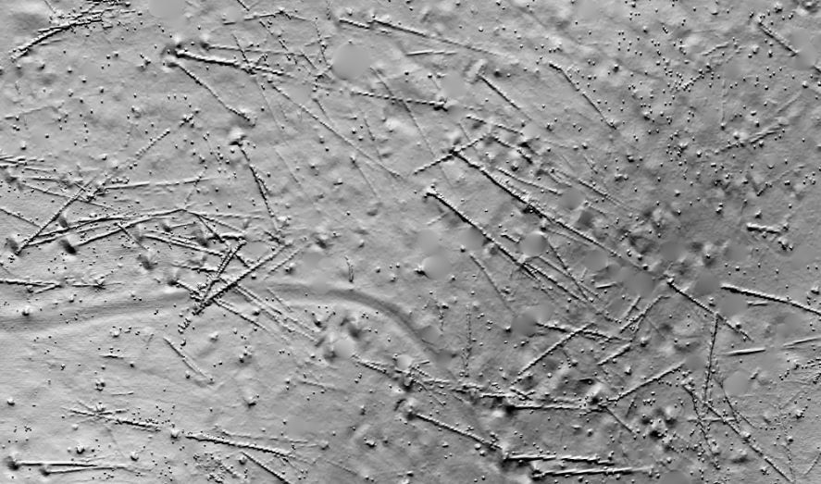

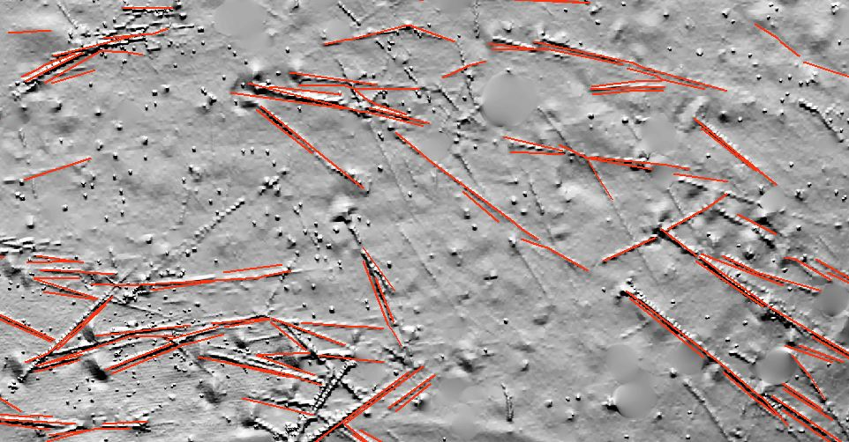

Obr. 10 a,b filtrované bodové mračno a výsledok automatizovanej identifikácie ležiacich kmeňov

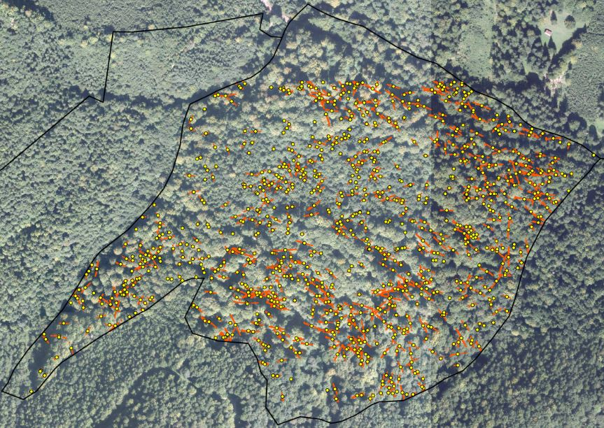

Obr. 11 zobrazenie pozícií ležiacich kmeňov na ortofotomape

**Aktuálne trendy v oblasti získavania a aplikácie bodových mračien**

Jednou z menej „tradičných“ metód získavania bodových mračien, ktorej aplikácie v lesníctve skúmame je technológia Google Tango. Táto technológia vznikla už v roku 2014, ale prvé užívateľsky dostupné zariadenia sa na trh dostali až v novembri 2016. Je schopná vytvárať bodové mračná v reálnom čase (obr. 12), avšak dosah je pomerne obmedzený – v súčasnej podobe zhruba 5 metrov. Jedná sa o mobilné zariadenia so špeciálnym hardvérom. Technológia kombinuje údaje štandardnej RGB kamery s údajmi snímača merajúceho hĺbku, resp. vzdialenosti. Pri súčasných zariadeniach sa používajú infračervené senzory s metódou merania tzv. „time-of-flight“, avšak v špecifikáciách technológie sú aj stereoskopické kamery. Okrem merania vzdialeností technológia používa aj sledovanie pohybu zariadenia na základe kombinovanej vizuálne-inerciálnej odometrie. Správna trajektória zariadenia je nutná pre korektnú orientáciu jednotlivých snímok do výsledného modelu. Vo všeobecnosti sa jedná o aplikáciu tzv. simultánneho určovania polohy a mapovania, v angličtine skrátene SLAM (napr. Bailey, Durrant-Whyte 2006).

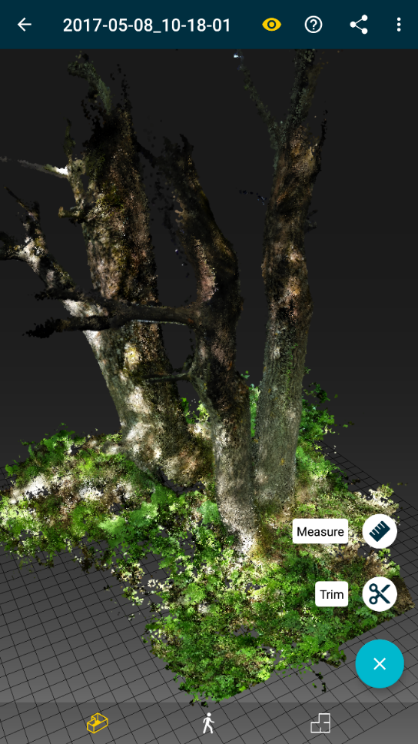

Obr. 12 bodové mračno vytvorené technológiou Google Tango

Prvý experiment bol zameraný na získavanie základných údajov pre inventarizáciu lesa, t.j. hrúbky a polohy stromov na základe bodového mračna. Výsledky publikovali Tomaštík et al. 2017. Testovanie prebehlo na troch výskumných plochách s výmerou 500 m2. Pre technológiu Google Tango bola dosiahnutá stredná chyba hrúbok kmeňov 2 cm a stredná chyba polohy stromov 20 cm. Tieto výsledky sú horšie ako napr. výsledky získané pozemnou fotogrametriou, ale časová náročnosť terénnych prác a najmä kancelárskeho spracovania bola výrazne nižšia v prospech technológie Tango. V súčasnej dobe prebiehajú nadväzujúce experimenty, ktoré reflektujú pokroky technológie, napr. zamerané aj na optimalizáciu metodiky získavania údajov, meranie plôch iných veľkostí, tvarov a podobne. Okrem tohto smeru výskumu sú testované aj možnosti využitia takýchto zariadení pre lokalizáciu pod clonou lesných porastov, ktoré nepriaznivo ovplyvňujú meranie pomocou GNSS. Spomínaná vizuálna-inerciálna odometria by mohla byť alternatívou pre určovanie pozícií bez závislosti na GNSS, resp. klasických geodetických metódach.

Technológia Google Tango môže mať široké uplatnenie aj mimo nášho výskumného zamerania. Jedná sa najmä o aplikácie rozšírenej, resp. virtuálnej reality, architektúru, archeológiu, realitné trhy, systémy pre určovanie polohy vo vnútorných priestoroch a mnohé iné, kde sa v súčasnosti používajú bodové mraky iného pôvodu, resp. je nutná lokalizácia.

**Záver**

Prezentované technológie leteckého laserového skenovania a fotogrametrie generujúce bodové mračná majú vysoký potenciál uplatnenia v lesníctve, najmä v období kedy lesného hospodárstvo čelí takým výzvam ako je klimatická zmena a vnímanie jej negatívnych dopadov na lesné porasty. Pre zabezpečenie trvalo udržateľného hospodárenia a využívania prírode blízkych hospodárskych opatrení je nevyhnutné poznanie čo najpresnejších informácií o konkrétnej lokalite, s detailom až na jednotlivé stromy, s cieľom poskytnúť odborným obhospodarovateľom lesov podklady pre plánovanie, riadenie a vykonávanie jednotlivých lesníckych činností. Významný prínos bodových mračien je aj v samotnom mapovaní lesov, kde sa vytvára priestor pre automatizáciu mapovania vybraných prvkov lesníckych máp, či riešení nesúladov druhov pozemkov.

**Poďakovanie**

1. Projekt operačného programu Výskum a vývoj Centrum excelentnosti na podporu rozhodovania v lese a krajine, ITMS kód 26220120069, spolufinancovaného z Európskeho fondu regionálneho vývoja.
2. Projekt VEGA MŠ SR and SAV č. 1/0804/14 Aktualizácia mapovania, usporiadania vlastníctva k lesným pozemkom a určenie stavu krajiny modernými prostriedkami družicovej geodézie a leteckého prieskumu.
3. Spoločnosti KVANT s.r.o za profilometrické skenovanie lesnej cesty a poskytnutie softvéru Roadscanner.

**Zoznam použitej literatúry**

1. Bailey, B., Durrant-Whyte, H., 2006. Simultaneous Localization and Mapping (SLAM). Update 13, 108–117. doi:10.1109/MRA.2006.1678144
2. Fabrika, M., Ďurský, J. 2006. Implementing Tree Growth Models in Slovakia. In: Hasenauer H. (eds) Sustainable Forest Management. Springer, Berlin, Heidelberg, pp. 315-341
3. Hyyppä, H., Xiaowei, Y., Hyyppä, J., Kaartinen, H., Kaasalainen, S., Honkavaara, E., Rönnholm, P. 2005. Factors affecting the quality of DTM generation in forested areas. In: Proceedings of ISPRS WG III/3, III/4, V/3 Workshop “Laser Scanning 2005”, Netherlands, September 2005: pp. 85-90
4. Ministerstvo pôdohospodárstva a rozvoja vidieka Slovenskej republiky, Národné lesnícke centrum, 2016. Správa o lesnom hospodárstve Slovenskej republiky za rok 2015 – Zelená správa. 76 s. ISBN 978 - 80 - 8093 - 223 - 7
5. Sačkov, I., Kardoš, M., 2013. Point clouds from airborne laser scanning and aerial images for forestry application. In. Publikationen der Deutschen Gesellschaft für Photogrammetrie, Fernerkundung und Geoinformation: 27. Februar - 1. März 2013 in Freiburg i. B. / hrsg. Eckhardt Seyfert. Band 22, 33. Postdam, pp. 160-168
6. Sačkov, I., Kardoš, M., 2014. Forest delineation based on LiDAR data and vertical accuracy of the terrain model in forest and non-forest area. *Annals of Forest Research.* 57 (1), pp. 119-136
7. Tomaštík, J., Saloň, Š., Tunák, D., Chudý, F., Kardoš, M., 2017. Tango in forests – An initial experience of the use of the new Google technology in connection with forest inventory tasks. *Comput. Electron. Agric*. 141. doi:10.1016/j.compag.2017.07.015



doc. Ing. Miroslav Kardoš, PhD.



prof. Ing. Ján Tuček, CSc.



doc. Ing. František Chudý, CSc.



Ing. Julián Tomaštík, PhD.



Ing. Zuzana Slatkovská

Spoluautori sú pracovníci Lesníckej fakulty TU vo Zvolene, Katedra hospodárskej úpravy lesov a geodézie, T. G. Masaryka 24, 960 53, Zvolen